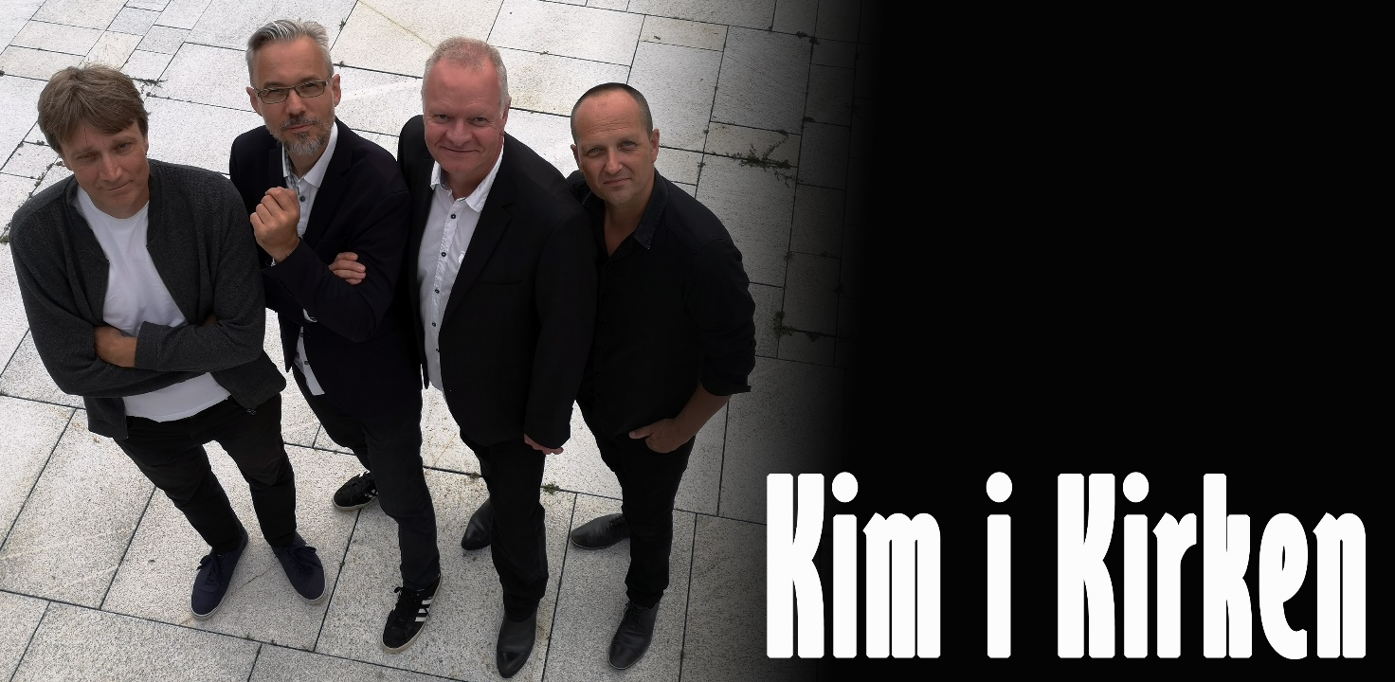
Kim i Kirken er en hjertevarm og nærværende oplevelse med koncert, fortælling, fællessang og fællesskab bygget op omkring Kim Larsens mere reflekterende og eftertænksomme sange.

Tilhørerne inviteres med på en musikalsk rejse med nogle af Kim Larsens stærkeste sange, der bliver til en levende fortælling med sjove anekdoter, rørende historier og et par skipperskrøner fra Christianshavn om sangene, deres betydning og om Larsen selv.

Selvom Kim Larsen blev opfattet som langt mere folkelig end kirkelig, har hans sange alligevel fundet vej til kirkens rum. Vi synger dem jo til barnedåb. Til konfirmationer. Til bryllupper - og til begravelser.
Det gør vi, fordi de sange taler til os på en måde, der beskriver de både smukke, men også udfordrende sider, ved at være et menneske. Måske er det netop derfor Kim Larsens sange formår at forbinde os på tværs af vores forskelligheder og minder os om, at vi har noget til fælles.

Kim i Kirken lægger op til, at publikum synger med og den stemning det skaber, at man sidder i en kirke og synger disse sange. Sang samler og forbinder os, og skaber en magisk atmosfære, der rører ved dybe følelser og efterlader uforglemmelige oplevelser.

Det gør Kim i Kirken til mere end bare en koncert; det bliver til en eftertænksom oplevelse, der lever videre i hjertet, når lyset brænder ud.

Orkesteret bag Kim i Kirken består af forsanger og bassist Frank Jensen, Thomas Beck på diverse guitarer og kor, Jacob Lee Horney på keyboards og kor og Ulrich Vognsen Hein på trommer. Et hold af superrutinerede musikere med base omkring Aarhus, der tilsammen har spillet mere end 2500 koncerter i ind- og udland. Med en perfekt blanding af dygtigt håndværk, intenst nærvær og glimt i øjet, formår de at røre og engagere publikum på en måde, man sjældent oplever.

Håber Vi Får I Morgen Med….

